Апшеронский район с. Черниговское
Муниципальное бюджетное общеобразовательное учреждение
средняя общеобразовательная школа № 11

Проект по присвоению имени
Игнатенко Иван Игнатьевич
3 «Б» классу

Название проекта:
Имя из истории Победы:
Старшина Рабоче-крестьянской Красной Армии
Участник Великой Отечественной войны
Герой Советского Союза (1944).

Авторы проекта:учащиеся 3 «Б» класса МБОУСОШ №11
Классный руководитель: Деревянко Валентина Александровна

Срок реализации: ноябрь 2018 – декабрь 2018
Герой Советского Союза
Игнатенко Иван Игнатьевич

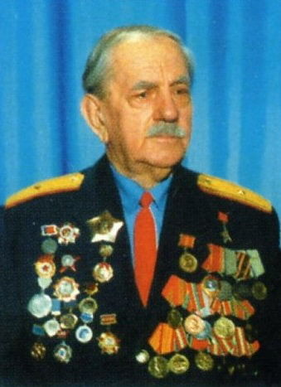
НАГРАДЫ:
ГЕРОЙ СОВЕТСКОГО СОЮЗА
ОРДЕНА
«Ленина»
«Отечественной войны I степени»
«Красной Звезды»

"Казак-разведчик"
Иван Игнатьевич Игнатенко родился 23 июня 1917 года в станице Славянской, ныне г. Славянск-на-Кубани, Краснодарского края в семье крестьянина. Окончил Славянский сельхозтехникум. Работал агрономом совхоза «Сад-Гигант».
В Красной Армии - с сентября 1941-го. Окончил полковую школу. В боях Великой Отечественной войны участвовал с 1942 года.
Потомственный казак был смел и удачлив. Командир отделения разведки 247-го гвардейского артиллерийского полка (110-й гвардейской стрелковой дивизии 37-й армии Степного фронта) гвардии старшина И. Игнатенко вышел с радиостанцией на правый берег Днепра один, двое его друзей из-за ранения высадились на островке. Игнатенко укрылся в небольшом окопчике и с наступлением рассвета начал вести наблюдение. Забравшись на высокую раскидистую иву, он обнаружил на расстоянии двух километров много фашистской техники. По рации связался с командным пунктом, сообщил координаты. Очень скоро артиллерийские снаряды точно попадали в цель, всполошив укрывшихся в лощине гитлеровцев. В течение дня Игнатенко корректировал огонь артиллерийского полка, уничтожая «тигров» и «фердинандов», пехоту фашистов.
Настойчивость и отвагу проявил кубанец и в бою на реке Ингулец под Кировоградом. Фашисты бросили на наши позиции много танков. Когда Игнатенко с двумя бойцами уходили с наблюдательного пункта, то неожиданно наткнулись на орудие, скрытое в кустах, и двух артиллеристов. Вместе с ними старшина и организовал оборону. Пушка била прямой наводкой. Убит один его товарищ, тяжело ранен другой. Ранен был и Игнатенко, но продолжал стрельбу, умело корректировал огонь батарей. Залп «катюш», грозные советские штурмовики Илы довершили разгром врага. Наши части беспрепятственно переправились на правый берег Днепра в районе с. Куцеволовка Онуфриевского района Кировоградской области.
И. И. Игнатенко воевал на Кубани, участвовал в боях на «Голубой линии» при освобождении Таманского полуострова.
В 1944 году в День Советской Армии боевые друзья поздравили Ивана Игнатьевича Игнатенко с высокой правительственной наградой - званием Героя Советского Союза. Гвардейский старшина удостоен также ордена Ленина, Отечественной войны I степени, ордена Красной Звезды и многих медалей.
После войны И. И. Игнатенко демобилизовался. В 1954-м окончил Горьковский сельхозинститут. Работая директором Ейской школы, заочно оканчивает аспирантуру, защищает кандидатскую диссертацию по педагогике. Иван Игнатьевич - заслуженный учитель профтехобразования РСФСР. И, конечно же, был всегда рад встречам с молодым поколением. Рассказ его короткий, меткий, как и полагается разведчику, с которым в бою бывало и так, что приходилось вызывать огонь на себя, чтобы дать возможность сосредоточиться нашим силам и ударить по врагу. Главным мотивом его выступлений всегда было напутствие о том, что всем нам необходимо беречь и любить Родину.
Награжден памятной медалью администрации Краснодарского края "За выдающийся вклад в развитие Кубани", почетный гражданин города Краснодара (Решение Городской думы г. Краснодара от 16.07.2009 № 58 п. 10). Умер Иван Игнатьевич 6 февраля 2010 года, похоронен в г. Краснодаре
.
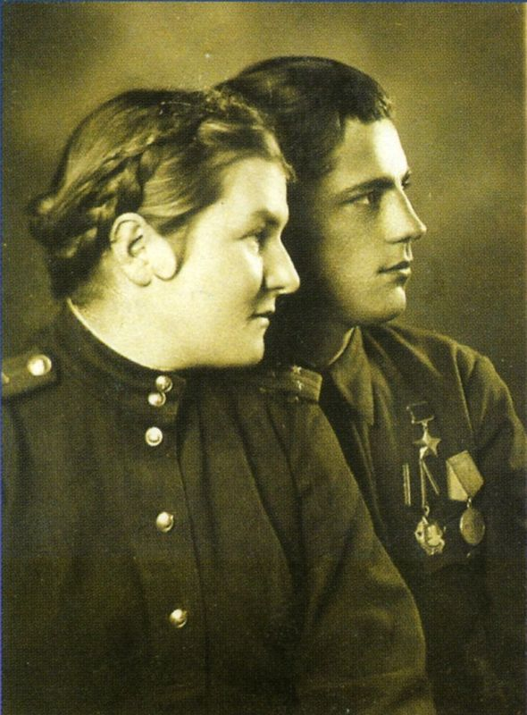
1944 год. Венгрия.И.И. Игнатенко с женой.

"Человек из легенды"

Он вызвал огонь на себя, когда был корректировщиком. На такой шаг мог решиться только мужественный и отважный разведчик, каким был Иван Игнатьевич Игнатенко. Я знаю, как военный человек, что разведчик – особая должность в армии, на разведке держится армия.
На фасаде дома № 45 по улице Атарбекова в Краснодаре висит мемориальная доска: «Здесь живет Герой Советского Союза Игнатенко Иван Игнатьевич». Это мой сосед, и я его очень давно знаю. Он прошел трудными фронтовыми дорогами, освобождал Кубань, нашу страну и многие европейские страны, был участником Парада Победы в июле 1945 года.
Когда под станицей Крымской наши войска взламывали хорошо укрепленную «Голубую линию», Иван Игнатьевич в бою был тяжело ранен. В госпитале его выходила старший лейтенант медицинской службы Фаина Павловна. Иначе не суждено бы ему дойти до Златой Праги. В госпитале Иван Игнатьевич полюбил Фаину Павловну, она ответила ему взаимностью. Они прожили вместе более 60 счастливых лет. Но три года назад ее не стало, и жизнь Героя Советского Союза словно померкла, одному человеку тяжело.
23 июня Ивану Игнатьевичу исполняется 92 года, и он вспоминает о том, как воевал.
Родился он в станице Славянской, там же окончил сельхозтехникум, работал агрономом в совхозе «Сад-Гигант». В Красной Армии с сентября 1941-го командовал отделением разведки 247-го гвардейского артполка.
Летом 43-го на Кубани шли жаркие бои. Воинская часть, в которой служил Игнатенко, заняла позицию в районе совхоза «Сад-Гигант» на правом берегу Протоки. Впереди за переправой раскинулась его родная станица. Бойцы и командиры знали об этом, желали старшине скорейшей встречи с мамой, Марией Петровной. Фашисты открыли ураганный огонь по нашим позициям. Иван Игнатьевич без труда определил, что стреляют из бывших казарм, которые находились недалеко от его дома. Между тем старшину вызвал командир дивизии капитан Георгий Койчеренко и приказал уничтожить огневые точки врага. И вот ему, артразведчику, пришлось чрезвычайно тщательно корректировать огонь батарей, чтобы снаряды ненароком не залетели в собственный дом. Громыхнули залпы, и вражеские огневые точки замолчали. Фашистов выбили из станицы Славянской, а Игнатенко хотелось хотя бы на минуту забежать домой. Узнать, жива ли мамочка. Но надо было без промедления двигаться дальше. Во многом благодаря точной корректировке огня артиллерии враг отступил с большими потерями.
Командир все же разрешил Ивану Игнатьевичу побывать дома. Он бежал по вспаханному полю. «Если бы были крылья, то полетел бы», — говорил он. Когда прибежал, волнуясь, распахнул двери дома — нет мамы. Заглянул в погреб — пусто. Выбежал на задворки и, увидев ее там, закричал во всю силу: «Я здесь, мамочка!» Он бросился к ней в объятия. Плакали оба, не стесняясь соседей, плакали от счастья, что живы. Все наперебой — и мама, и соседи — рассказывали о том, что выстрадали в оккупации, как фашисты издевались нал ними, расстреливали, вешали. Тогда поклялся старшина Игнатенко бить врага еще беспощаднее, быстрее изгнать его с кубанской земли, освободить Родину.
А Героем стал и получил Звезду за форсирование Днепра, где вызвал огонь на себя. И еще один штрих к его фронтовой биографии: он не кланялся пулям, выполнял свой воинский долг с достоинством и честью. Сколько фронтовых дорог прошел — не упомнит. Лишь по наградам на груди можно проследить боевой путь фронтовика. Иван Игнатьевич показал мне фронтовые снимки — их у него много. Он счастлив тем, что воевал за Родину, болеет сейчас за нее душой и верит, что она с честью выйдет из свалившихся на нее тяжелых испытаний. Я спросил у Ивана Игнатьевича: «Вы и сейчас вызываете огонь на себя?» Он ответил утвердительно.
Н.В.Будянский, газета "Над Кубанью" от 06.06.2009 г.
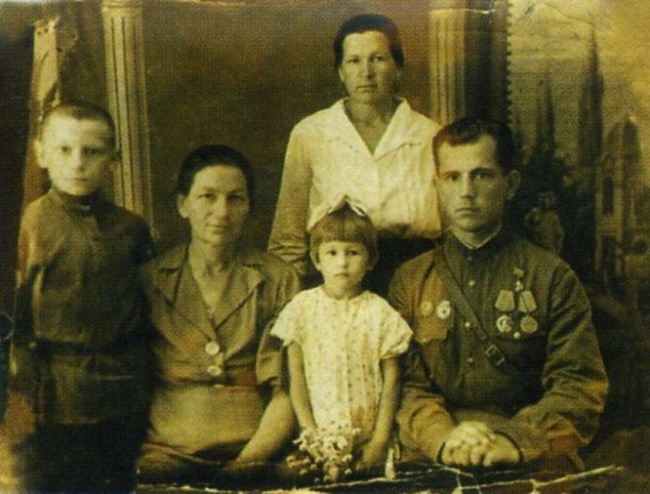
19.06.1944 г. станица Славянская. И.И. Игнатенко с родственниками.

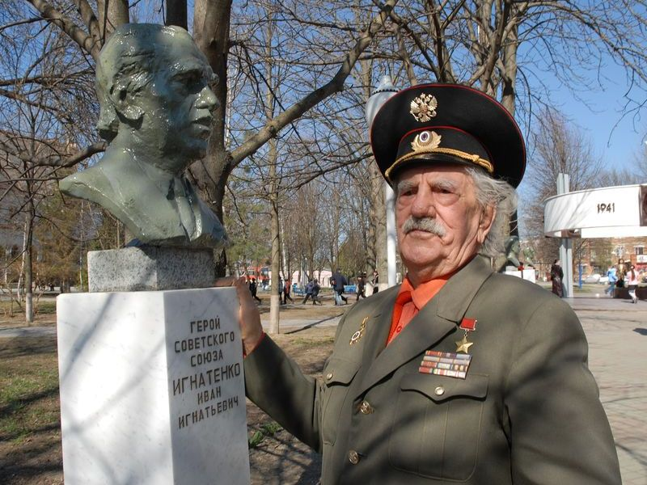
Г. Славянск – на – Кубани. И.И. Игнатенко возле своего бюста
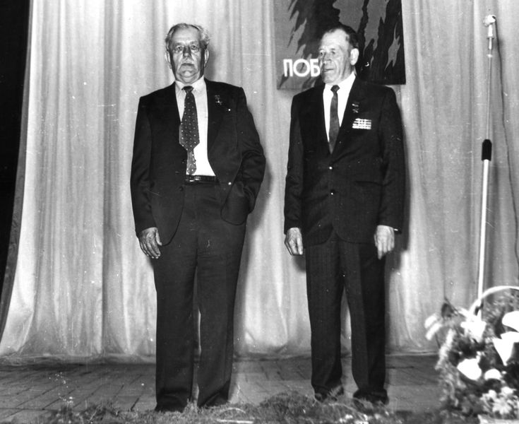
И.И. Игнатенко (слева) на встрече в День Победы

Игнатенко Иван Игнатьевич – Я Помню.
Я родился 23 июня 1917 года в станице Славянской на Кубани, сейчас это город Славянск. Помню, в детстве я спрашивал маму: «Мама, почему ты родила в такое время, когда началась война?» «А вот потому что в революцию стреляли с «Авроры», тебя разбудила, и я тебя родила».
Жили мы неплохо, у дедушки было десять десятин, 7 коров, 12 лошадей пчелы, однако, когда началась коллективизация, он был раскулачен и на 7 лет сослан в Сибирь, но на мне это не очень сказалось. Я вступил в комсомол, был секретарем комсомольской организации техникума.
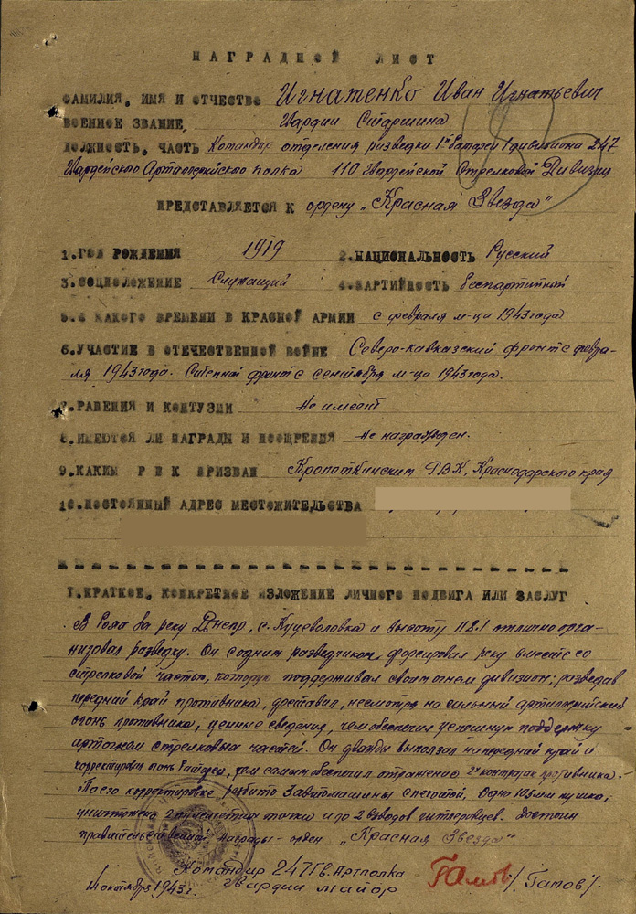
У меня плоскостопие было, поэтому меня в армию не брали – других ребят призывали, а меня нет. Так я скрыл свое плоскостопие и поехал в Ростовское училище. Сдал экзамены, а на медкомиссии мое плоскостопие вскрылось и меня отправили домой. Мне так обидно было.
Перед войной я окончил техникум, работал агрономом. 22 июня пошел на рынок и услышал по радио выступление Молотова. Я сразу пошел в село Петровское, где был районный военкомат и попросил направить меня на фронт. Но мне отказали, потому что я был агрономом. Однако я настоял и, в конце августа 1941 года, меня призвали и направили на учебу в город Миллерово, где я прошел обучение как артиллерийский разведчик и уже в 1942 году был направлен на фронт.
Послали в разведку в небольшое село. Вошли туда – никого нет. Хохлы жили беднее, чем казаки на Кубани. Вошли. Печка, картошку. Мы сидим, Ярошенко, Дорошенко и я, вдруг открывают дверь, немцы! А мы сидим, едим картошку. Я командиром отделения был, ребят всегда сам отбирал. Смотрю, ребята пах-пах… Я в окно, у меня кобыла Динка была, она никогда без меня не уйдет. Я кричу: «Динка!», – она, аж, на коленки встанет, я на нее прыг, еду. Вернулись, доложили.
Потом было село Петровка. Там немцы прорвали нашу оборону и сумели уничтожить наш 104-й артполк. Мы отошли, получили пополнение и снова в наступление пошли и в мае, в районе Лозовой попали в окружение. Я видел, как другие сдавались, а я не захотел – я же кубанский казак, комсомолец! Иду, а рядом со мной Барвенко. Я смотрю – у него шинель вспухла. Спрашиваю: «Что у вас тут такое?» Он достает Знамя полка. «Все», – говорит. – «Штаб весь раздавлен, разбит. Неси, Ваня». Передал мне Знамя и документы, а сам застрелился. Пошел по тылам, ко мне еще другие ребята прибились так и вышли.
Меня направили в 7-ю гвардейскую артиллерийскую бригаду Кавказского фронта, а после боев на «голубой линии» нашу бригаду отвели под Воронеж, где формировали 110-ю гвардейскую стрелковую дивизию. Я был назначен командиром взвода разведчиков. Как-то позавтракали и пошли заниматься строевой. Пришли в бор и, вместо того, чтобы заниматься, вздремнули. Тут подъехал «виллис». Выходит один полковник, второй, смотрю, генерал. Я кричу: «Встать!» Ребята встают, глаза протирают. Генерал на меня смотрит: «Чем занимаетесь?» Я говорю: «Виноваты». «Разжаловать! В штрафную роту! Через два часа я подъеду, чтобы спины были мокрые!» Сел и уехал. То ли будет, то ли нет. А как сделать спины мокрые? Это же надо 30-40 километров пробежать. Я говорю ребятам: «Вон, река, сейчас мы туда бегом». «Зачем, товарищ сержант?» «Слыхали, чтобы мокрые спины были, бегом туда». До речки метров 800 было. Мы, не раздеваясь, в воду, вышли все мокрые. Сидим, не сушимся. Подъехал «виллис». Генерал посмотрел: «Ты откуда?» «Славянские, с Кубани». «Мать есть?» «Есть». «Отец?» «Нет». «Запишите, в удобное время имеет право поехать к матери. Молодец!» Сел и уехал. Кто хитрее был?! Сказал, чтобы спина была мокрая. Вот и сидим мокрые.
В сентябре 1943 года наш полк подошел к Днепру в районе Кременчугского рога. Сформировали группу, я, Минкин Александр из Тулы и Ваня Ерошенко и приказали нам переправиться. Нашли лодку, стали переправляться, а немцы осветительные ракеты запускают, мы на воде как на ладони и немцы дали по нам очередь из пулемета. Минкина в обе ноги ранило, но мы тут к островку прибились, вынесли его, выбрались сами. Я когда из лодки выбирался споткнулся и упал в воду. Думаю – надо доложить, а рация не работает, мокрая. Тут меня такая усталость взяла – и я уснул. Утром солнышко пригрело, я проснулся – пытаюсь связаться, а рация так и не работает.
Я на дерево залез, смотрю в бинокль, вижу – три кухни и немцы. Надо доложить, а рация не работает, я в ней всего и понимал-то как включить и выключить! Начал по ней стучать кулаком, она и запищала. Я кричу: «Але, але, Коля, это я»! Мне: «Какой Коля?! Ты же Кубань, а я Днепр!»
Я доложил о том, что видел, мне и говорят: «Давай, корректируй!» Я прикинул, даю координаты, оказывается, я расстояние между батареей и немецкими кухнями, которые я видел, увеличил где-то метров на 500. Почему кухни? Так танки и солдат не пересчитаешь, а если кухни – значит солдат много.
Вижу – наши снаряды перелетели, тогда уменьшил. Уменьшил, потом еще уменьшил, смотрю – хорошо. Наши немцев накрыли, но к этому времени немцы засекли мое место и перебежками ко мне.
Я опять координаты изменяю, ближе к себе, а мне с другого берега: «Ты, что итит мамочку делаешь?!» Я говорю: «Давай, иначе они меня сейчас живым заберут!»
Но повезло, подошли наши саперы, немцы отступили. Мне с другого берега передают: «Ваня, сейчас с тобой будет говорить с бугра. Ты там повежливей. Это командир армии или фронта». Со мной генерал на связь выходит, говорит: «Сейчас будут Илы, бить «катюши». Ты там проследи». В 1945-м я с этим генералом в Монголии встретился. Там речки мелкие, по колено, а ила вот столько, любая машина, если только она потеряет скорость, завязла и будешь сидеть. Я на «студебекере» был, уже переправился, смотрю «виллис» подъезжает. Думаю, как же они переедут? Они вышли, постояли, посмотрели, до середины доехали, «виллис» встал. Мы его вытащили, я смотрю – генерал армии. Подошел, у меня Звезда.
– Ты герой?
– Вы, что, товарищ генерал, не видите?!
– Как твоя фамилия?
– Игнатенко.
– Где ты воевал?
Я рассказал, он меня обнимает, целует, говорит: «Довелось живым увидеть».
Героя мне за ту корректировку огня на Днепре дали.В Венгрии меня ранило. Зимой, пробило мне шлем, офицерскую шапку. Меня на «студебекер» и отвезли в медсанбат. После выписки назначили командиров взвода боепитания
В конце войны у меня случай был. Я уже Героем был, а у нас в полку комиссар из Горького был, Хлопов и вот он мне говорит: «Ты удачный. Иди, готовься, подбирай себе ребят, нужен «язык»». Это в Чехословакии было. Уже война заканчивается, а мне за «языком» к немцам… Но приказ. Пошли. Выходит одна пара. Буркач Ванька говорит: «Берем». «Нет!» Смотрим – трое вышли. Один поссал, второй поссал, а третий шел в середине не пописал. Я говорю: «Берем». «Кого?» «В середине который». Двоих немцев сняли, одного немца взяли. Ванька быстро с себя плащ-палатку скинул и мы в нее немца закутали. Пришли, немец живой еще был. Попил из котелка. Оказалось генерал немецкий.
Я разделся, уснул, а там две чешские девушки были, они меня все Иванко звали и вот: «Иванко, тебя требуют». Я спрашиваю: «Зачем?» А мне: «Поехали, потом по дороге скажем». Поехал. Командир полка говорит водителю: «Давай, в дивизию». Приехали в дивизию, заходим. Немец встал и начал что-то говорить. Командир дивизии, Огородов, подъехал, а немец все что-то говорит. Я спрашиваю: «Что он лепечет». Мне объяснили, что немец требовал показать, кто взял его в плен. Мы же с пленными немцами обращались не как немцы с русскими пленными.
После Победы меня отобрали для участия в параде, в Москве. Прибыли в Москву – молодые парни и девчата обнимали нас, целовали, плакали, а старики с бородой становились на коленки, благодарили нас. И, конечно, нам это было приятно, и тоже были слезы на глаза. Я уже думал, что после Парада поеду в свою станицу, буду выращивать хлеб, пахать землю, а тут приходит дежурный из штаба Красной Армии и говорит: «Игнатенко! Завтра за тобой приедут, в Кремль на прием».
Привезли. На столе была хорошая еда, с правой стороны икра черная, большая тарелка, с левой – икра красная. Охранник, солдат внутренних войск, говорит: «Товарищ старшина, ешь все. А вот эти 12 бутылок мы тебе отвезем, и ты отметишь день рождение». Потом меня забрали, отвезли в Сокольники, в Красные казармы. Там мы с ребятами выпили вино, повеселились. А утром прибыл курьер из Генерального штаба и передает мне приказ – 27 июня быть на Казанском вокзале. Мой полк к тому времени уже миновал Москву, и двигался на японскую войну. Е-мое, у меня же Фаина в Вене, я думал, ее заберу, и будем вместе пахать, жить, но приказ есть приказ.
Приехали в Монголию и приступил к своей работе артиллерийского разведчика. Нам монголы указали куда ехать, приехали – а там никакой дороги нет. Едем назад, со мной еще один Иван был, смотрю – на дороге тройные следы. Я говорю: «Вань, а что это?» Он: «Ты, чего, Ваня, не знаешь?! Это лошадь идет, у них, у монголов, большие колеса. Лошадь посередине, а это два колеса». А я смотрю, дело не вяжется, никак у меня не получается. Говорю: «Давай, мотай, там у старшины мои вещи, там немецкий бинокль», а – у немцев оптика была на порядок лучше нашей. Привезли бинокль – это уже другое дело, в него каждая юрта видна. Посмотрел – все точно, приехали по назначению.
Японская война была для нас легче, не такой жестокой, не с такими потерями.
Подошли к Харбину, меня вызывает командир полка, Кочуренко и говорит: «Ваня, поезжай в Харбин, там есть фабрика, которая выпускает хороший шелк». Дали мне «студебекер». Приехал в Харбин, а там русские, которые после революции в Китай бежали. Они так рады были, что приехал кубанский казак. Хорошо нас встречали, так же как в Москве.
Потом наш полк отвели в Иркутск. У меня к тому времени три ранения было и я, и по ранению и как агроном имел право демобилизоваться, что я и сделал.

